今日动态

2023.2.27 星期一 天气 晴

**本周主题：亲亲热热一家人（四）**

**一、来园情况**

1.**来园人数**：今日来园幼儿27人，家宝请假。

2.**来园情绪：**今天来园小朋友情绪都很不错哦！

**3.自主意识**：宝宝们在老师的提醒下，基本知道来园应该做的事情，大部分孩子有主动做事的意识。有**王思媛、刘豫、刘徽、周承怡、甘子明、王依诺**这几位小朋友忘记早晨签到。**胡宸溢、胡锦煌、陈铭远、、陈诺、镇子艺**小朋友喝完牛奶忘记插牛奶牌。

**二、区域游戏**

今天小朋友早早的来到幼儿园，喝完牛奶后能够选择自己计划的区域，在区域游戏中，小朋友能够选择多种材料进行游戏。今天有**李梓沫、李夕妍、波妞**小朋友能够主动来到前面来和小朋友分享今天玩的什么游戏。

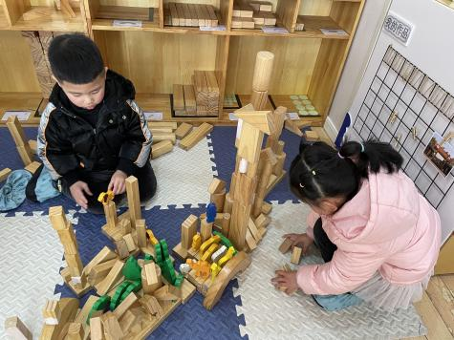 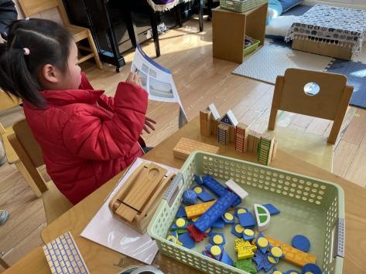 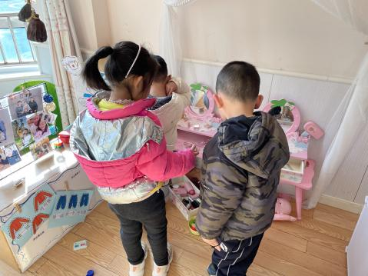

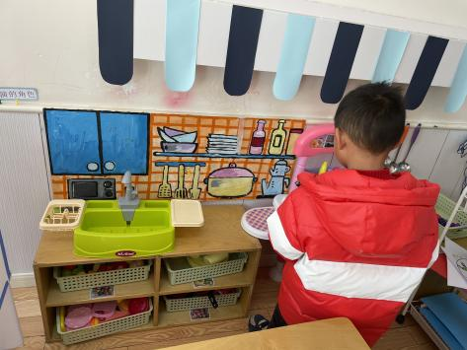 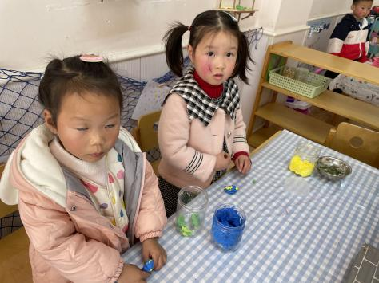

1. **户外活动：沙包对垒区**

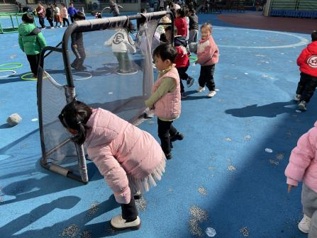 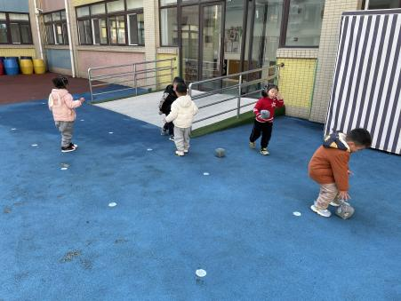 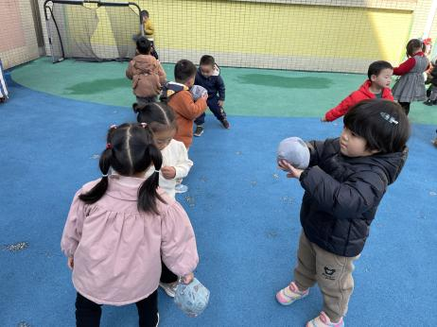

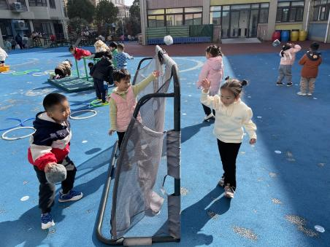 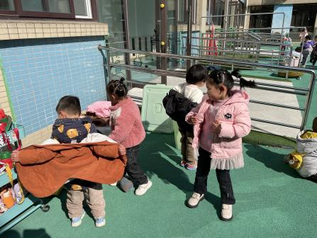 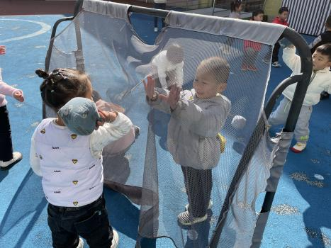

**集体活动：**

**体育：小鸭走走走**

小班幼儿喜欢自主爬、攀登、跑跳等游戏。小鸭走动作发展幼儿的下肢力量，促进幼儿的动作协调、平衡能力，在游戏中感协调一致走路。对四肢爬有一定的经验，通过上次的游戏已经有一定的爬爬的不同方式、规则要求等，继续在快乐的游戏情境中提升幼儿平衡蹲走的兴趣。

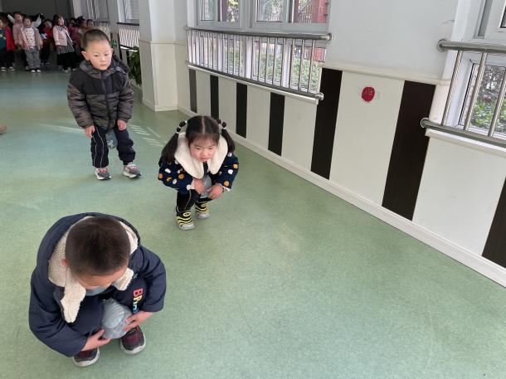 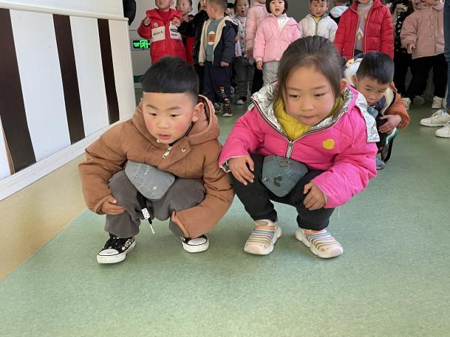

**自由模仿小鸭走路 分腿下蹲，双手由外向内抱膝**

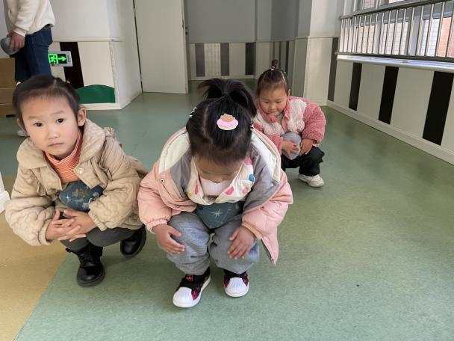 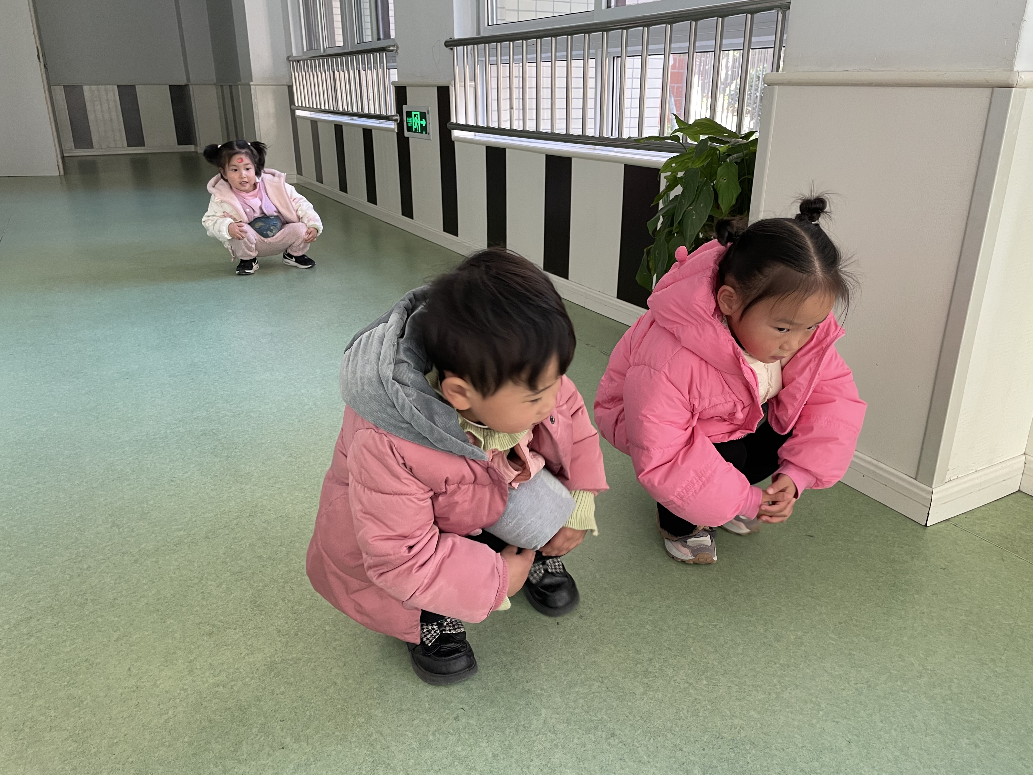

**听口令，幼儿双脚左右两侧交替原地行走 踮起脚尖，身体向左右两侧摇摆，带动两脚交替前行**

**五、生活活动**

**1.喝水情况**

今天上午我们分别进行了集体喝水和自由喝水，集体喝水时，宝贝们都拿着自己的水杯，坐在座位上喝水。

**2.午餐情况**

今天吃得是花生饭、素鸡烧肉、清炒三丝、紫菜鸡蛋汤。

☆今天**周承怡**是餐前值日生哦，能快速有序的发放餐盘和毛巾，很棒！我们会让孩子轮流当值日生，让孩子养成自我服务的意识也能让孩子们养成责任意识。

☆今天只有**刘思辰、李梓沫**小朋友吃饭特别慢哦，**康康、明明、檬檬、悠悠、刘徽、刘豫、陈铭远**有点挑食没吃完，希望以上宝贝要继续加油，其他宝贝都是光盘小达人！

**3.午睡情况**

小朋友越来越适应幼儿园作息，今天有**周承怡、吴昕炎**小朋友没睡觉，**甘子明、彭心悦、陈诺**小朋友在**一点半**之后睡着，其他小朋友都很棒哦！

**六、温馨提示**

1.春季是传染病高发季节，请避免去人群密集场所。

2.近期天气变化频繁，昼夜温差较大，再加上流感样病例、诺如进入高发时段，请家长密切关注孩子的身体情况，如出现流感、发热、呕吐、腹泻等身体不适的情况，请尽快带孩子就医就诊，暂不来园，并及时把医院诊断报告发给班级老师，后续持续跟进身体最新情况。待体温恢复正常、流感样等不适症状消失48小时后再凭医院复课证明返园到保健室开具回班证明，复课前请先和班级老师报备。春季流感等易发，请做好个人卫生防护，给孩子备好消毒湿巾纸等用品，来离园务必戴好口罩，感谢您的理解和支持！